市市场监管局发布

摩擦材料产品质量监督抽查分析报告

2024年盐城市市场监督管理局委托盐城市质量技术监督综合检验检测中心组织实施摩擦材料产品市级监督抽查。本次抽查计划12批次，抽到12批次，经检验未发现不合格。
一、产品和产业概况
（一）产品概况
摩擦材料制品是以非金属纤维为主要原料，树脂和橡胶为粘合剂，再加上其它非金属、金属填充剂，经混料、冷成型、热压、热处理、磨削加工、表面喷涂及印标喷码而成。它是汽车制动系统中最关键的零部件之一，其质量的优劣，直接关系到行车安全，是涉及人民群众生命财产及生产安全、公共安全的重要工业产品和日用消费品。
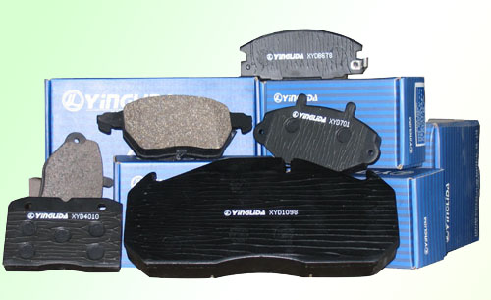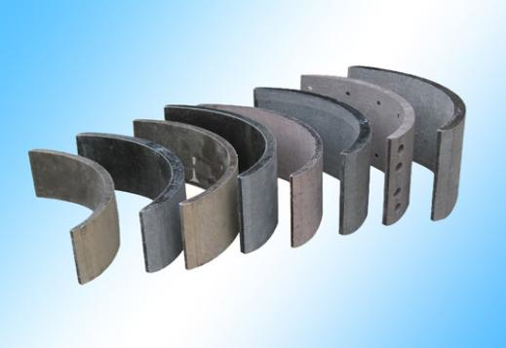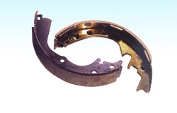
（二）产业概况
1.产业分布
随着汽车工业的发展，我国摩擦材料生产企业得到迅猛发展，从上世纪八十年代的三十多家发展到现在的400多家。除西藏、宁夏、青海、海南外，全国其他省（市、区）都有摩擦材料生产企业，主要集中在山东、浙江、湖北、河北、广东、江苏、上海等省（市）。我省摩擦材料生产企业主要集中在苏州、无锡、盐城、常州、泰州等地。其中外商独资和中外合资企业有8家，国有和集体所有制企业有2家，其余均为私营或股份合作的私人企业或有限责任公司。
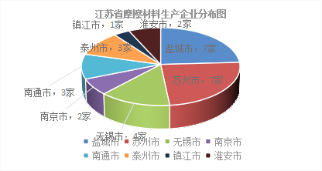
2.销售渠道
主要销售渠道有各大汽配门店、汽车4S店、汽车维修点、淘宝天猫、京东商城、苏宁易购等各大门户网站。
二、检验检测概况
（一）样品来源
本次任务共12批次，实际抽到样12批次，其中6批次在生产企业抽取，6批次在实体店抽取。具体情况见表2。
表1 摩擦材料样品来源
产品类别 | 样品来源 | 样品来源方式 | 抽查批次
摩擦材料 | 生产企业 | 抽样 | 6
摩擦材料 | 实体店 | 购样 | 6
（二）检验检测项目概况
表2 检验检测项目及依据
产品类别 | 检验检测项目 | 检验检测依据 | 检验检测方法名称
汽车用制动器衬片 | 摩擦性能 | GB 5763-2018 | GB/T 34007-2017
汽车用制动器衬片 | 石棉含量 | GB 5763-2018 | GB/T 23263-2009
汽车用制动器衬片 | 镉 | GB 5763-2018 | JC/T 2268-2023
汽车用制动器衬片 | 六价铬 | GB 5763-2018 | JC/T 2268-2023
汽车用制动器衬片 | 铅 | GB 5763-2018 | JC/T 2268-2023
汽车用制动器衬片 | 汞 | GB 5763-2018 | JC/T 2268-2023
汽车用离合器面片 | 摩擦系数 | GB/T 5764-2011 | GB/T 5764-2011
汽车用离合器面片 | 磨损率 | GB/T 5764-2011 | GB/T 5764-2011
汽车用离合器面片 | 指定摩擦系数允许偏差 | GB/T 5764-2011 | GB/T 5764-2011
工农业机械用摩擦材料 | 摩擦系数 | GB/T 11834-2011 | GB5763－2008
工农业机械用摩擦材料 | 磨损率 | GB/T 11834-2011 | GB5763－2008
工农业机械用摩擦材料 | 指定摩擦系数允许偏差 | GB/T 11834-2011 | GB5763－2008
三、监督抽查结果分析
(一）综合分析
1.按抽查地区
表3 不同抽查地区抽查结果
抽查地区 |  | 抽查批次 | 不合格批次
生产企业 | 亭湖区 | 1 | 0
生产企业 | 盐都区 | 3 | 0
生产企业 | 建湖县 | 1 | 0
生产企业 | 东台市 | 1 | 0
实体店 | 大丰区 | 1 | 0
实体店 | 东台市 | 2 | 0
实体店 | 阜宁县 | 1 | 0
实体店 | 亭湖区 | 2 | 0
2.按产品类别
表4 按产品类别分析抽查结果
产品类别 | 抽查批次 | 不合格批次
汽车用制动器衬片 | 9 | 0
汽车用离合器面片 | 2 | 0
工农业机械用摩擦材料 | 1 | 0
3.按价格区间
表5 按价格区间分析抽查结果
价格区间 | 抽查批次 | 不合格批次
≤10 | 5 | 0
10～40 | 6 | 0
≥40 | 1 | 0
（二）检验检测项目分析
1.检验检测结果情况
本次监督抽查共抽查摩擦材料12批次，经检验未发现不合格。本次对汽车用制动器衬片的摩擦性能、石棉含量、有害元素限量项目，对汽车用离合器面片和工农业机械用摩擦材料的摩擦性能项目进行检验检测，检验检测结果均能满足相关标准要求。
2.容易出现不合格的项目分析——摩擦性能
摩擦性能是汽车用制动器衬片最重要的指标，能直接反映出产品性能的优劣。产品的摩擦系数过高或过低都会直接影响到汽车制动效果，摩擦系数低会产生制动不灵敏甚至制动失效的严重后果，摩擦系数高会导致汽车制动后打滑甚至翻转的严重后果。
摩擦性能不合格原因：一是实际检测的摩擦系数值与设定摩擦系数值差距过大；二是企业标称设定摩擦系数值不够恰当，可能是企业并未有获取准确设定摩擦系数值的能力，间接反映企业质量保证能力缺失；三是产品摩擦系数波动过大，原材料质量不稳定，导致产品一致性差，摩擦系数不稳定。
四、消费提示
1.选择正规厂家生产的摩擦材料制品，看产品包装是否完好，包装印刷比较清晰，印有CCC标志、设定摩擦系数、执行标准等，包装盒内有合格证、生产批号或日期等信息。
2.根据自己的车型，选用与之相匹配的摩擦材料制品，尽量从厂家直销的商店或大型的专业配件市场购买配套的产品，或到指定的汽车维修点更换刹车片。
3.同一车辆上的摩擦材料制品必须同时更换，而且必须是同一企业生产的摩擦材料制品，以保持左右制动力的一致。
4.不要选购产品表面有油污、裂纹、起泡、沟槽等缺陷的摩擦材料制品。

